Univerzitet u Beogradu
Fakultet organizacionih nauka
Laboratorija za softversko inženjerstvo

Seminarski rad iz predmeta
Projektovanje softvera
Tema: Softverski sistem za praćenje rada bioskopa
Profesor:  dr Siniša Vlajić | Student:  Nikolina Momčilović 130/12

Beograd, 2016.
Sadržaj

1. Korisnički zahtevi 3
1.1. Verbalni opis 3
1.2. Slučajevi korišćenja 4
SK 1: Slučaj korišćenja – Prijavljivanje radnika 5
SK 2: Slučaj korišćenja – Postavljanje novog filma na repertoar 6
SK 3: Slučaj korišćenja – Pretraživanje filmova 7
SK 4: Slučaj korišćenja – Izmena podataka o filmu 8
SK 5: Slučaj korišćenja – Brisanje filma sa repertoara 9
SK 6: Slučaj korišćenja – Rezervacija karata 10
SK 7: Slučaj korišćenja – Pretraživanje rezervacija 11
SK 8: Slučaj korišćenja – Brisanje rezervacije 12
SK 9: Slučaj korišćenja – Prodaja karata 13
2. Analiza 14
2.1. Ponašanje softverskog sistema – Sistemski dijagram sekvenci 14
DS 1: Dijagram sekvenci slučaja korišćenja – Prijavljivanje radnika 14
DS 2: Dijagram sekvenci slučaja korišćenja – Postavljanje novog filma na repertoar 15
DS 3: Dijagram sekvenci slučaja korišćenja – Pretraživanje filmova 17
DS 4: Dijagram sekvenci slučaja korišćenja – Izmena podataka o filmu 19
DS 5: Dijagram sekvenci slučaja korišćenja – Brisanje filma sa repertoara 22
DS 6: Dijagram sekvenci slučaja korišćenja – Rezervacija karata 24
DS 7: Dijagram sekvenci slučaja korišćenja – Pretraživanje rezervacija 26
DS 8: Dijagram sekvenci slučaja korišćenja – Brisanje rezervacije 28
DS 9: Dijagram sekvenci slučaja korišćenja – Prodaja karata 30
2.2. Ponašanje softverskog sistema – Definisanje ugovora o sistemskim operacijama 32
2.3. Struktura softverskog sistema – Konceptualni (domenski) model 36
2.4. Struktura softverskog sistema – Relacioni model 37

Korisnički zahtevi

Verbalni opis

Potrebno je napraviti aplikaciju koja omogućava prijavljivanje radnika, vođenje evidencije o filmovima koji su trenutno na repertoaru i rezervacijama za određene filmove, kao i mogućnost za kupovinu karata.
Vođenje evidencije o filmovima koji su trenutno na repertoaru podrazumeva dodavanje novih filmova na repertoar, uklanjanje filmova sa repertoara, izmenu podataka o već dodatim filmovima, kao i pretragu filmova koji postoje na repertoaru.
Prilikom dodavanja novih filmova na repertoar potrebno je voditi računa o tome u kojim salama će se film prikazivati, i da li su konkretne sale slobodne u terminu u kom želimo da ih zakupimo.
Takođe, u aplikaciji je moguće izvršiti i rezervaciju karata. Zatim aplikacija omogućava pregled i pretragu tih rezervacija, kao i brisanje određene rezervacije.
Pomoću aplikacije moguća je kupovina karata koje su vec prethodno rezervisane, ali i karata koje prethodno nisu bile rezervisane, ako postoji slobodnog mesta u konkretnom terminu.
Da bi radnik mogao da vrši izmene nad podacima u sistemu, potrebno je da bude prijavljen na sistem.

Slučajevi korišćenja

U konkretnom slučaju identifikovani su sledeći slučajevi korišćenja koji su prikazani i na slici 1:
- Prijavljivanje radnika
- Postavljanje novog filma na repertoar
- Pretraživanje filmova
- Izmena podataka o filmu
- Brisanje filma sa repertoara
- Rezervacija karata
- Pretraživanje rezervacija
- Brisanje rezervacije
- Prodaja karata

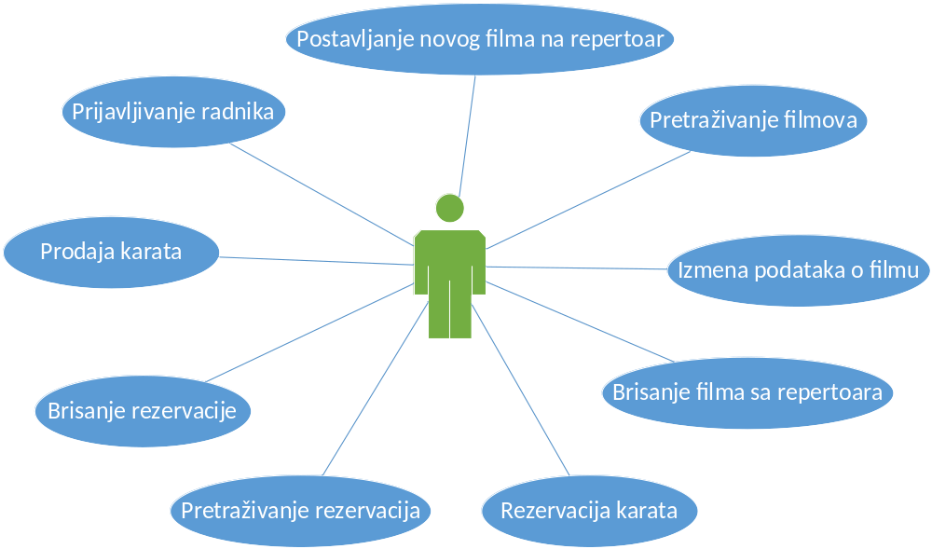
Slika 1. Dijagram slučajeva korišćenja

SK 1: Slučaj korišćenja – Prijavljivanje radnika

Naziv SK
Prijavljivanje radnika
Aktori SK
Radnik
Učesnici SK
Radnik i sistem (program)
Preduslov: Sistem je uključen i prikazuje formu za prijavljivanje radnika.
Osnovni scenario SK
- Radnik unosi podatke za autentifikaciju radnika. (APUSO)
- Radnik poziva sistem da pronađe radnika sa zadatim podacima. (APSO)
- Sistem pretražuje radnike. (SO)
- Sistem prikazuje poruku da je radnik uspešno prijavljen i početnu formu. (IA)
Alternativna scenarija
4.1. Ukoliko sistem ne može da nađe radnika prikazuje poruku “Sistem ne može da nađe radnika na osnovu unetih vrednosti”. (IA)

SK 2: Slučaj korišćenja – Postavljanje novog filma na repertoar

Naziv SK
Postavljanje novog filma na repertoar
Aktori SK
Radnik
Učesnici SK
Radnik i sistem (program)
Preduslov: Sistem je uključen i radnik je ulogovan pod svojom šifrom. Sistem prikazuje početnu formu i tab repertoar.
Osnovni scenario SK
- Radnik poziva sistem da kreira novi film. (APSO)
- Sistem kreira novi film. (SO)
- Sistem prikazuje radniku novi film. (IA)
- Radnik unosi podatke o novom filmu. (APUSO)
- Radnik kontroliše da li je korektno uneo podatke o novom filmu. (ANSO)
- Radnik poziva sistem da zapamti podatke o novom filmu. (APSO)
- Sistem pamti podatke o novom filmu. (SO)
- Sistem prikazuje radniku poruku: “Sistem je zapamtio film”. (IA)
Alternativna scenarija
3.1. Ukoliko sistem ne može da kreira novi film on prikazuje radniku poruku: “Sistem ne može da kreira novi film”. Prekida se izvršavanje scenarija. (IA)
8.1. Ukoliko sistem ne može da zapamti podatke o novom filmu on prikazuje radniku poruku “Sistem ne može da zapamti novi film”. (IA)

SK 3: Slučaj korišćenja – Pretraživanje filmova

Naziv SK
Pretraživanje filmova
Aktori SK
Radnik
Učesnici SK
Radnik i sistem (program)
Preduslov: Sistem je uključen i radnik je ulogovan pod svojom šifrom. Sistem prikazuje početnu formu i tab repertoar.
Osnovni scenario SK
- Radnik unosi vrednosti po kojim pretražuje filmove. (APUSO)
- Radnik poziva sistem da nađe filmove po zadatim vrednostima. (APSO)
- Sistem traži filmove po zadatim vrednostima. (SO)
- Sistem prikazuje radniku nađene filmove. (IA)
- Radnik bira film čije podatke želi da vidi. (APUSO)
- Radnik poziva sistem da prikaže podatke o izabranom filmu. (APSO)
- Sistem pronalazi podatke o izabranom filmu. (SO)
- Sistem prikazuje radniku podatke o izabranom filmu. (IA)
Alternativna scenarija
4.1. Ukoliko sistem ne može da nađe filmove on prikazuje radniku poruku: “Sistem ne može da nađe filmove po zadatim vrednostima”. Prekida se izvršenje scenarija. (IA)
8.1. Ukoliko sistem ne može da nađe izabranog filma on prikazuje radniku poruku: “Sistem ne može da nađe podatke o izabranom filmu”. (IA)

SK 4: Slučaj korišćenja – Izmena podataka o filmu

Naziv SK
Izmena podataka o filmu
Aktori SK
Radnik
Učesnici SK
Radnik i sistem (program)
Preduslov: Sistem je uključen i radnik je ulogovan pod svojom šifrom. Sistem prikazuje početnu formu i tab repertoar.
Osnovni scenario SK
- Radnik unosi vrednosti po kojima pretražuje filmove. (APUSO)
- Radnik poziva sistem da nađe filmove po zadatim vrednostima. (APSO)
- Sistem traži filmove po zadatim vrednostima. (SO)
- Sistem prikazuje radniku nađene filmove. (IA)
- Radnik bira film koji želi da izmeni. (APUSO)
- Radnik poziva sistem da učita podatke o izabranom filmu. (APSO)
- Sistem pronalazi podatke o izabranom filmu. (SO)
- Sistem prikazuje radniku podatke o izabranom filmu. (IA)
- Radnik unosi (menja) podatke o filmu. (APUSO)
- Radnik kontroliše da li je korektno uneo podatke o filmu. (ANSO)
- Radnik poziva sistem da zapamti podatke o filmu. (APSO)
- Sistem pamti podatke o filmu. (SO)
- Sistem prikazuje radniku poruku: “Sistem je zapamtio film.” (IA)
Alternativna scenarija:
4.1. Ukoliko sistem ne može da nađe filmove on prikazuje radniku poruku: “Sistem ne može da nađe filmove po zadatim vrednostima”. Prekida se izvršenje scenarija. (IA)
8.1. Ukoliko sistem ne može da nađe film on prikazuje radniku poruku: “Sistem ne može da nađe izabran film”. Prekida se izvršenje scenarija. (IA)
13.1. Ukoliko sistem ne može da zapamti podatke o filmu on prikazuje radniku poruku: “Sistem ne može da zapamti film”. (IA)

SK 5: Slučaj korišćenja – Brisanje filma sa repertoara

Naziv SK
Brisanje filma sa repertoara
Aktori SK
Radnik
Učesnici SK
Radnik i sistem (program)
Preduslov: Sistem je uključen i radnik je ulogovan pod svojom šifrom. Sistem prikazuje početnu formu i tab repertoar.
Osnovni scenario SK
- Radnik unosi vrednosti po kojim pretražuje filmove. (APUSO)
- Radnik poziva sistem da nađe filmove po zadatim vrednostima. (APSO)
- Sistem traži filmove po zadatim vrednostima. (SO)
- Sistem prikazuje radniku nađene filmove. (IA)
- Radnik bira film kojeg želi da obriše. (APUSO)
- Radnik poziva sistem da obriše film. (APSO)
- Sistem briše film. (SO)
- Sistem prikazuje radniku poruku: “Sistem je obrisao film.” (IA)
Alternativna scenarija
4.1. Ukoliko sistem ne može da nađe filmove on prikazuje radniku poruku: “Sistem ne može da nađe filmove po zadatim vrednostima”. Prekida se izvršenje scenarija. (IA)
8.1. Ukoliko sistem ne može da obriše film on prikazuje radniku poruku: “Sistem ne može da obriše film”. (IA)

SK 6: Slučaj korišćenja – Rezervacija karata

Naziv SK
Rezervacija karata
Aktori SK
Radnik
Učesnici SK
Radnik i sistem (program)
Preduslov: Sistem je uključen i radnik je ulogovan pod svojom šifrom. Sistem prikazuje početnu formu i tab repertoar.
Osnovni scenario SK
- Radnik poziva sistem da kreira novu rezervaciju. (APSO)
- Sistem kreira novu rezervaciju. (SO)
- Sistem prikazuje radniku novu rezervaciju. (IA)
- Radnik unosi podatke o novoj rezervaciji. (APUSO)
- Radnik kontroliše da li je korektno uneo podatke o novoj rezervaciji. (ANSO)
- Radnik poziva sistem da zapamti podatke o novoj rezervaciji. (APSO)
- Sistem pamti podatke o novoj rezervaciji. (SO)
- Sistem prikazuje radniku poruku:”Sistem je zapamtio rezervaciju”. (IA)
Alternativna scenarija
3.1. Ukoliko sistem ne može da kreira novu rezervaciju on prikazuje radniku poruku: “Sistem ne može da kreira novu rezervaciju”. Prekida se izvršenje scenarija. (IA)
8.1. Ukoliko sistem ne može da zapamti podatke o novoj rezervaciji on prikazuje radniku poruku “Sistem ne može da zapamti novu rezervaciju”. (IA)

SK 7: Slučaj korišćenja – Pretraživanje rezervacija

Naziv SK
Pretraživanje rezervacija
Aktori SK
Radnik
Učesnici SK
Radnik i sistem (program)
Preduslov: Sistem je uključen i radnik je ulogovan pod svojom šifrom. Sistem prikazuje početnu formu i tab rezervacije.
Osnovni scenario SK
- Radnik unosi vrednosti po kojima pretražuje rezervacije. (APUSO)
- Radnik poziva sistem da nađe rezervacije po zadatim vrednostima. (APSO)
- Sistem traži rezervacije po zadatim vrednostima. (SO)
- Sistem prikazuje radniku podatke o rezervacijama. (IA)
- Radnik bira rezervaciju za koju želi da vidi podatke. (APUSO)
- Radnik poziva sistem da prikaže podatke o izabranoj rezervaciji. (APSO)
- Sistem traži podatke o izabranoj rezervaciji. (SO)
- Sistem prikazuje radniku podatke o izabranoj rezervaciji. (IA)
Alternativna scenarija
4.1. Ukoliko sistem ne može da nađe rezervaciju on prikazuje radniku poruku: “Sistem ne može da nađe rezervaciju po zadatim vrednostima”. Prekida se izvršenje scenarija. (IA)
8.1. Ukoliko sistem ne može da nađe izabranu rezervaciju on prikazuje radniku poruku: “Sistem ne može da nađe podatke o izabranoj rezervaciji”. (IA)

SK 8: Slučaj korišćenja – Brisanje rezervacije

Naziv SK
Brisanje rezervacije
Aktori SK
Radnik
Učesnici SK
Radnik i sistem (program)
Preduslov: Sistem je uključen i radnik je ulogovan pod svojom šifrom. Sistem prikazuje početnu formu i tab rezervacije.
Osnovni scenario SK
- Radnik unosi vrednosti po kojim pretražuje rezervacije. (APUSO)
- Radnik poziva sistem da nađe rezervacije po zadatim vrednostima. (APSO)
- Sistem traži rezervacije po zadatim vrednostima. (SO)
- Sistem prikazuje radniku nađene rezervacije. (IA)
- Radnik bira rezervaciju koju želi da obriše. (APUSO)
- Radnik poziva sistem da obriše rezervaciju. (APSO)
- Sistem briše rezervaciju. (SO)
- Sistem prikazuje radniku poruku: “Sistem je obrisao rezervaciju.” (IA)
Alternativna scenarija
4.1. Ukoliko sistem ne može da nađe rezervacije on prikazuje radniku poruku: “Sistem ne može da nađe rezervacije po zadatim vrednostima”. Prekida se izvršenje scenarija. (IA)
8.1. Ukoliko sistem ne može da obriše rezervaciju on prikazuje radniku poruku: “Sistem ne može da obriše rezervaciju”. (IA)

SK 9: Slučaj korišćenja – Prodaja karata

Naziv SK
Prodaja karata
Aktori SK
Radnik
Učesnici SK
Radnik i sistem (program)
Preduslov: Sistem je uključen i radnik je ulogovan pod svojom šifrom. Sistem prikazuje početnu formu i tab rezervacije ili formu za izbor sedišta.
Osnovni scenario SK
- Radnik poziva sistem da kreira nove karte. (APSO)
- Sistem kreira nove karte. (SO)
- Sistem prikazuje radniku nove karte. (IA)
- Radnik unosi podatke o novim kartama. (APUSO)
- Radnik kontroliše da li je korektno uneo podatke o novim kartama. (ANSO)
- Radnik poziva sistem da zapamti podatke o novim kartama. (APSO)
- Sistem pamti podatke o novim kartama. (SO)
- Sistem prikazuje radniku poruku: “Sistem je zapamtio karte”. (IA)
Alternativna scenarija
3.1. Ukoliko sistem ne može da kreira nove karte on prikazuje radniku poruku: “Sistem ne može da kreira nove karte”. Prekida se izvršavanje scenarija. (IA)
8.1. Ukoliko sistem ne može da zapamti podatke o novim kartama on prikazuje radniku poruku “Sistem ne može da zapamti nove karte”. (IA)

Analiza

Ponašanje softverskog sistema – Sistemski dijagram sekvenci

DS 1: Dijagram sekvenci slučaja korišćenja – Prijavljivanje radnika

- Radnik poziva sistem da pronađe radnika sa zadatim podacima. (APSO)
- Sistem prikazuje poruku da je radnik uspešno prijavljen i početnu formu. (IA)
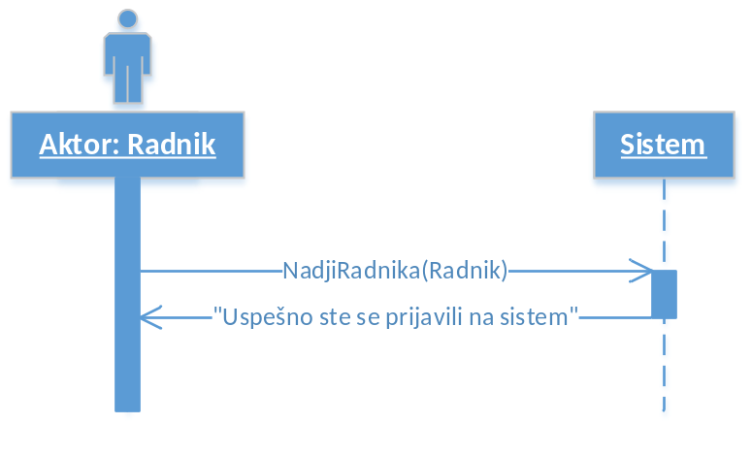
Alternativna scenarija
2.1. Ukoliko sistem ne može da nađe radnika prikazuje poruku “Sistem ne može da nađe radnika na osnovu unetih vrednosti”. (IA)
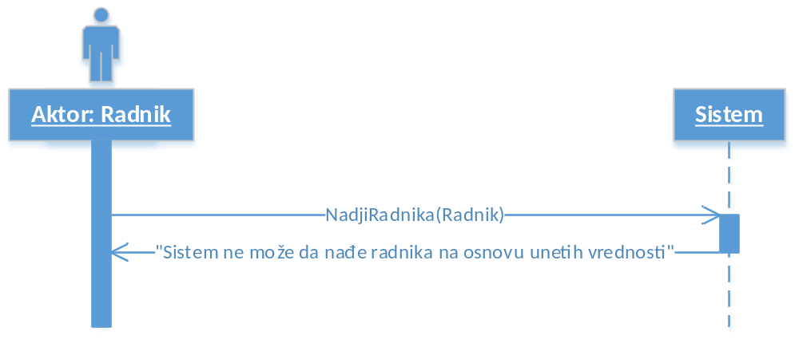
Sa navedenih sekvencnih dijagrama uočava se jedna sistemska operacija koju treba projektovati:
- signal NadjiRadnika(Radnik)

DS 2: Dijagram sekvenci slučaja korišćenja – Postavljanje novog filma na repertoar

- Forma poziva sistem da prikaže podatke o radnicima.
- Sistem prikazuje formi podatke o radnicima.
- Radnik poziva sistem da kreira novi film. (APSO)
- Sistem prikazuje radniku novi film. (IA)
- Radnik poziva sistem da zapamti podatke o novom filmu. (APSO)
- Sistem prikazuje radniku poruku: “Sistem je zapamtio film”. (IA)
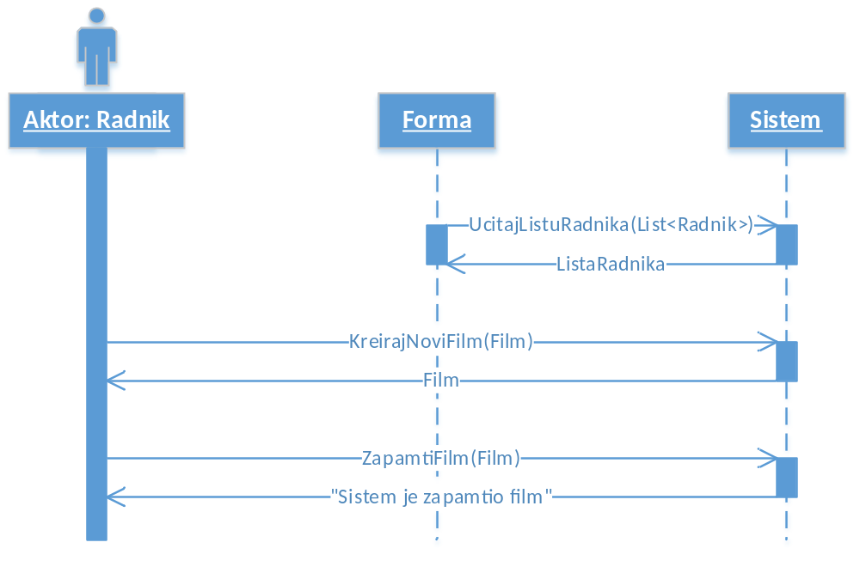
Alternativna scenarija
2.1. Ukoliko sistem ne može da nađe listu radnika on prikazuje formi poruku: “Sistem ne može da nađe listu radnika”.
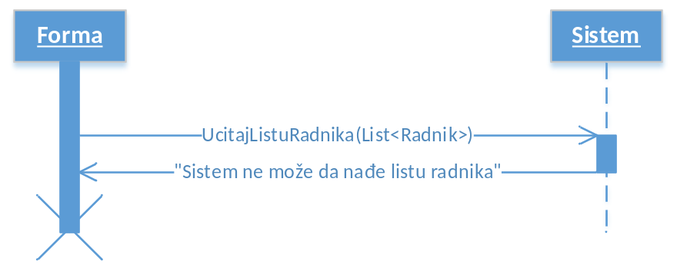

4.1. Ukoliko sistem ne može da kreira novi film on prikazuje radniku poruku: “Sistem ne može da kreira novi film”. Prekida se izvršavanje scenarija. (IA)
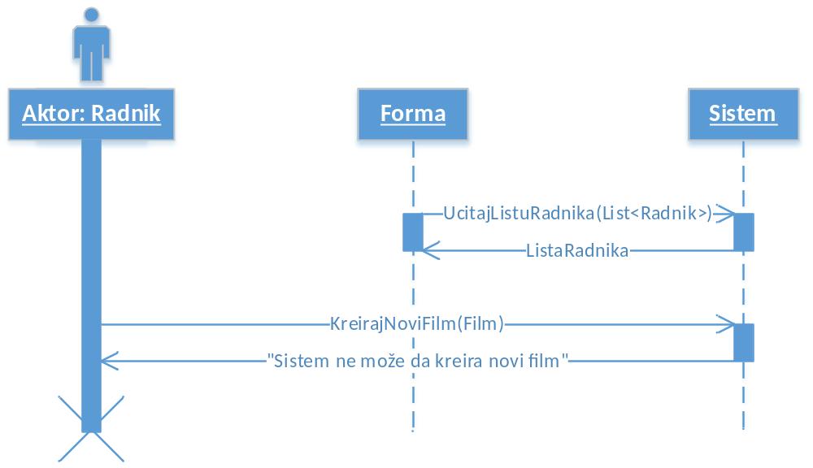
6.1. Ukoliko sistem ne može da zapamti podatke o novom filmu on prikazuje radniku poruku “Sistem ne može da zapamti novi film”. (IA)
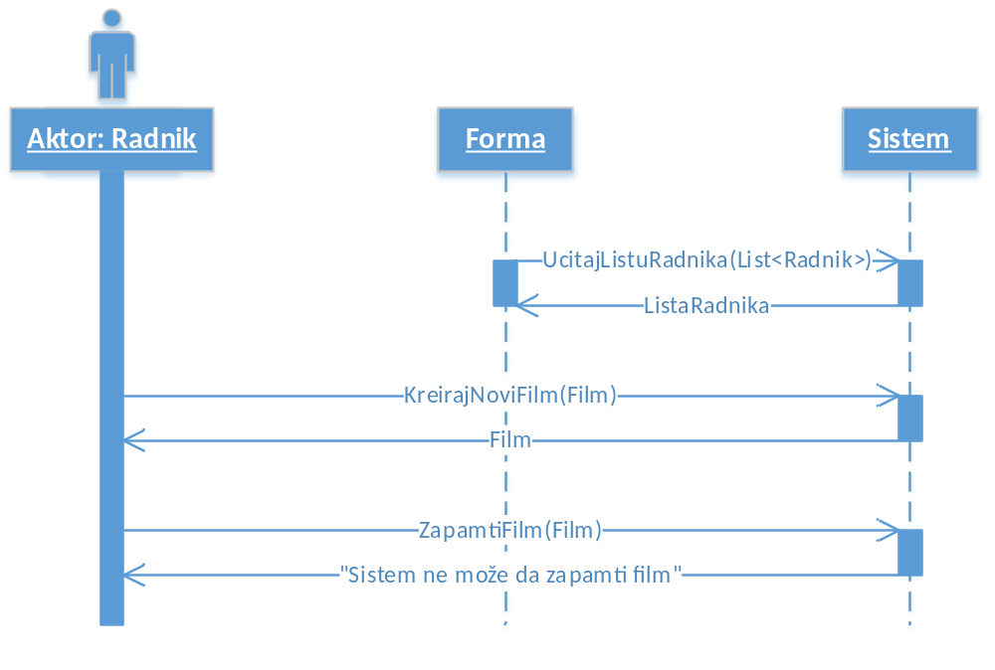

Sa navedenih sekvencnih dijagrama uočavaju se sistemske operacije koje treba projektovati:
- signal UcitajListuRadnika(List<Radnik>)
- signal KreirajNoviFilm(Film)
- signal ZapamtiFilm(Film)

DS 3: Dijagram sekvenci slučaja korišćenja – Pretraživanje filmova

- Radnik poziva sistem da nađe filmove po zadatim vrednostima. (APSO)
- Sistem prikazuje radniku nađene filmove. (IA)
- Radnik poziva sistem da prikaže podatke o izabranom filmu. (APSO)
- Sistem prikazuje radniku podatke o izabranom filmu. (IA)
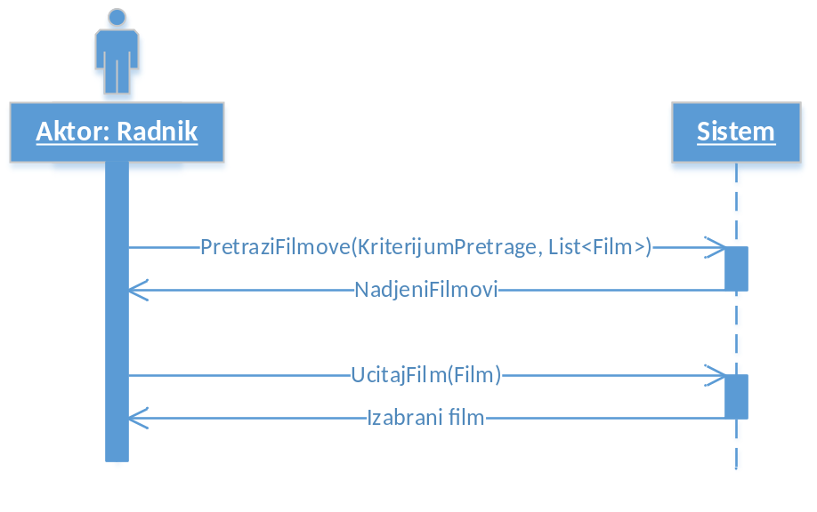
Alternativna scenarija
2.1. Ukoliko sistem ne može da nađe filmove on prikazuje radniku poruku: “Sistem ne može da nađe filmove po zadatim vrednostima”. Prekida se izvršenje scenarija. (IA)
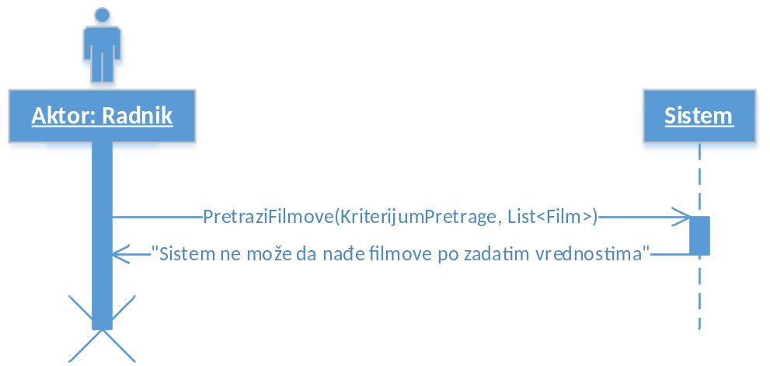

4.1. Ukoliko sistem ne može da nađe izabrani film on prikazuje radniku poruku: “Sistem ne može da nađe podatke o izabranom filmu”. (IA)
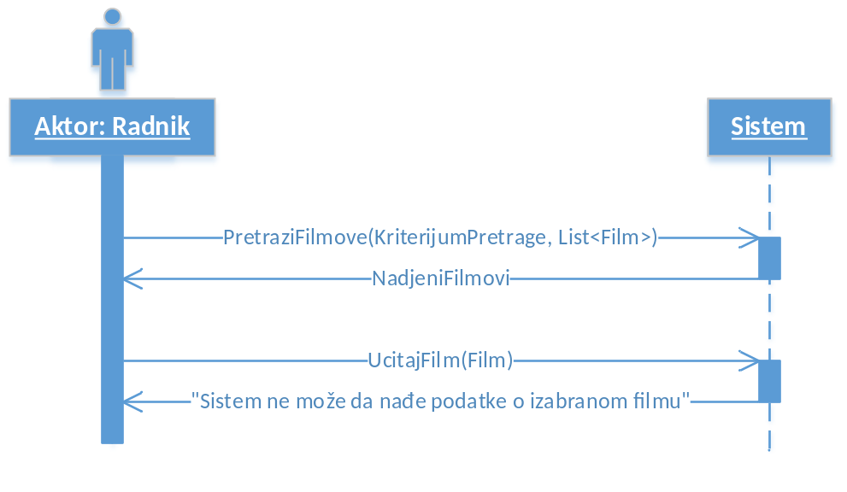

Sa navedenih sekvencnih dijagrama uočavaju se 2 sistemske operacije koje treba projektovati:
- signal PretraziFilmove(KriterijumPretrage, List<Film>)
- signal UcitajFilm(Film)

DS 4: Dijagram sekvenci slučaja korišćenja – Izmena podataka o filmu

- Radnik poziva sistem da nađe filmove po zadatim vrednostima. (APSO)
- Sistem prikazuje radniku nađene filmove. (IA)
- Radnik poziva sistem da učita podatke o izabranom filmu. (APSO)
- Sistem prikazuje radniku podatke o izabranom filmu. (IA)
- Radnik poziva sistem da zapamti podatke o filmu. (APSO)
- Sistem prikazuje radniku poruku: “Sistem je zapamtio film.” (IA)
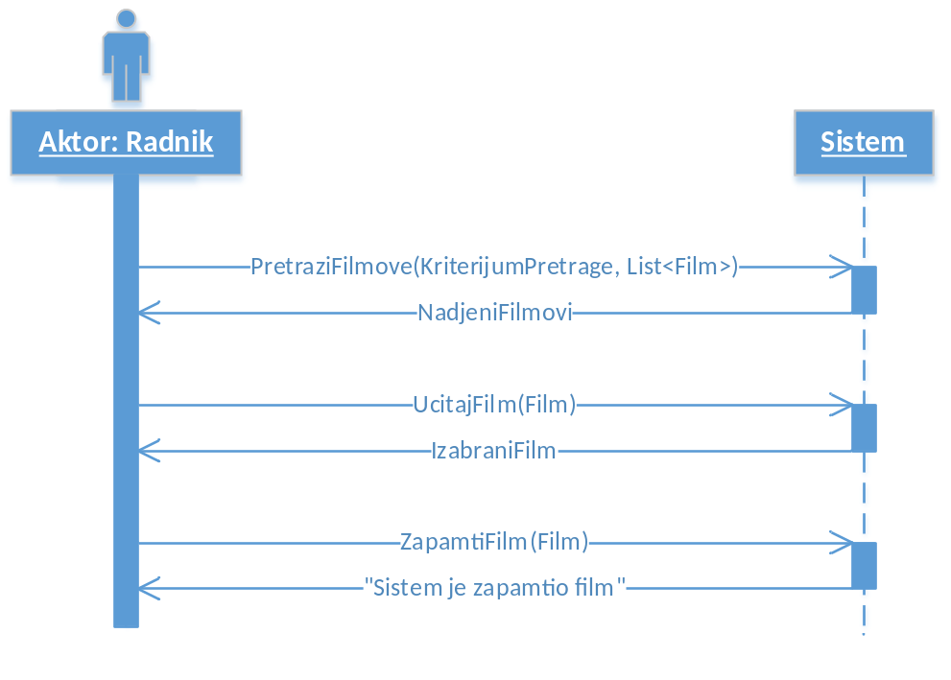
Alternativna scenarija:
2.1. Ukoliko sistem ne može da nađe filmove on prikazuje radniku poruku: “Sistem ne može da nađe filmove po zadatim vrednostima”. Prekida se izvršenje scenarija. (IA)

4.1. Ukoliko sistem ne može da nađe film on prikazuje radniku poruku: “Sistem ne može da nađe izabran film”. Prekida se izvršenje scenarija. (IA)
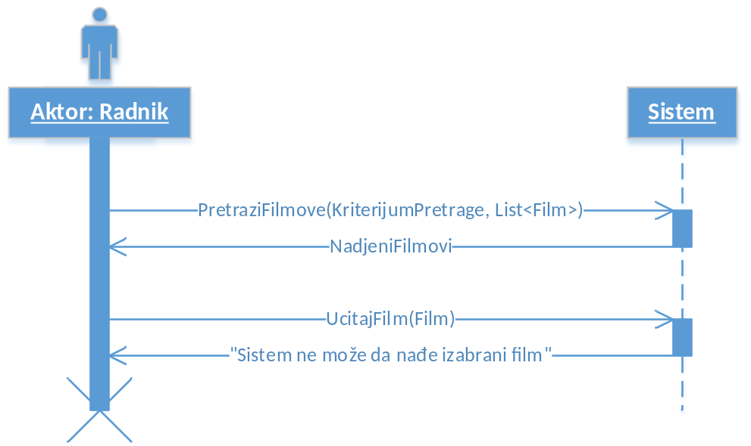
6.1. Ukoliko sistem ne može da zapamti podatke o filmu on prikazuje radniku poruku: “Sistem ne može da zapamti film”. (IA)
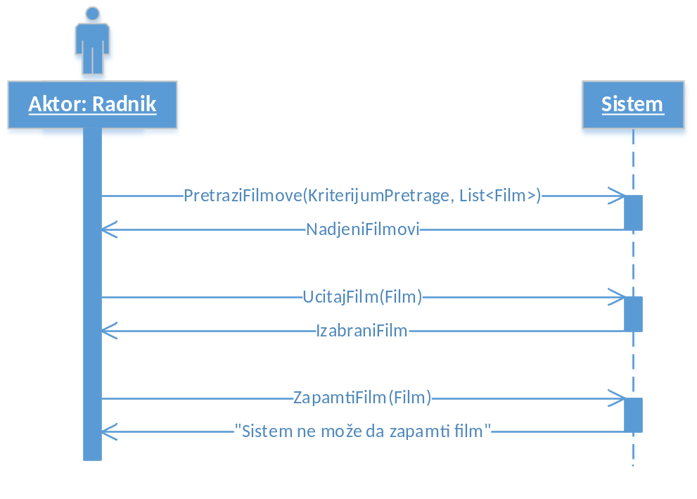
Sa navedenih sekvencnih dijagrama uočavaju se 3 sistemske operacije koje treba projektovati:
- signal PretraziFilmove(KriterijumPretrage, List<Film>)
- signal UcitajFilmove(Film)
- signal ZapamtiFilm(Film)

DS 5: Dijagram sekvenci slučaja korišćenja – Brisanje filma sa repertoara

- Radnik poziva sistem da nađe filmove po zadatim vrednostima. (APSO)
- Sistem prikazuje radniku nađene filmove. (IA)
- Radnik poziva sistem da obriše film. (APSO)
- Sistem prikazuje radniku poruku: “Sistem je obrisao film.” (IA)
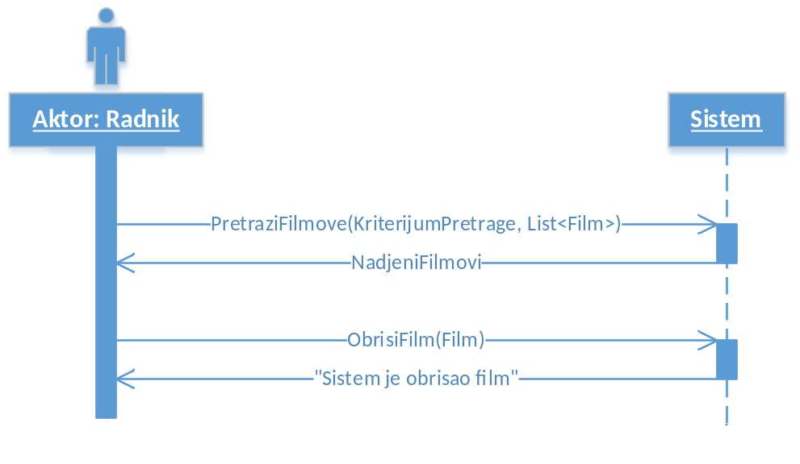
Alternativna scenarija
2.1. Ukoliko sistem ne može da nađe filmove on prikazuje radniku poruku: “Sistem ne može da nađe filmove po zadatim vrednostima”. Prekida se izvršenje scenarija. (IA)

4.1. Ukoliko sistem ne može da obriše film on prikazuje radniku poruku: “Sistem ne može da obriše film”. (IA)
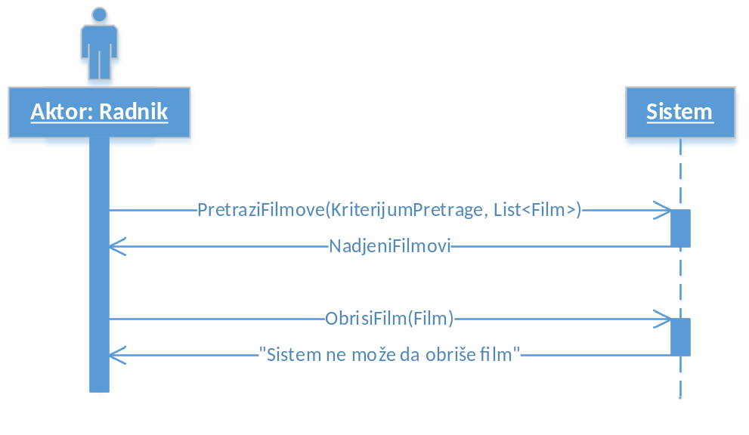
Sa navedenih sekvencnih dijagrama uočavaju se 2 sistemske operacije koje treba projektovati:
- signal PretraziFilmove(KriterijumPretrage, List<Film>)
- signal ObrisiFilm(Film)

DS 6: Dijagram sekvenci slučaja korišćenja – Rezervacija karata

- Forma poziva sistem da prikaže podatke o radnicima.
- Sistem prikazuje formi podatke o radnicima.
- Forma poziva sistem da prikaže podatke o projekcijama.
- Sistem prikazuje formi podatke o projekcijama.
- Radnik poziva sistem da kreira novu rezervaciju. (APSO)
- Sistem prikazuje radniku novu rezervaciju. (IA)
- Radnik poziva sistem da zapamti podatke o novoj rezervaciji. (APSO)
- Sistem prikazuje radniku poruku:”Sistem je zapamtio rezervaciju”. (IA)
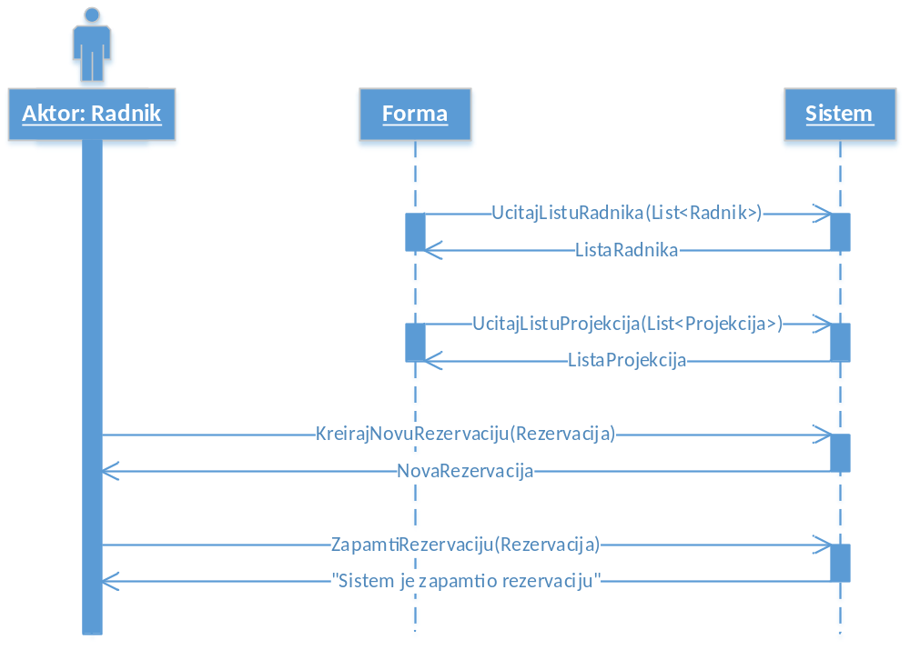

Alternativna scenarija
2.1. Ukoliko sistem ne može da nađe listu radnika on prikazuje formi poruku: “Sistem ne može da nađe listu radnika”.
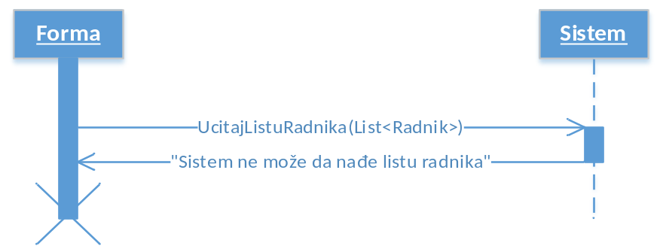
4.1. Ukoliko sistem ne može da nađe listu projekcija on prikazuje formi poruku: “Sistem ne može da nađe listu projekcija”.
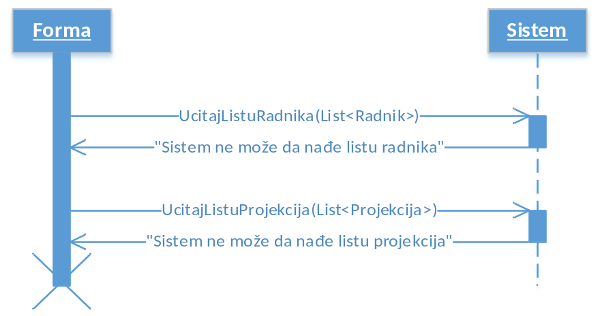
6.1. Ukoliko sistem ne može da kreira novu rezervaciju on prikazuje radniku poruku: “Sistem ne može da kreira novu rezervaciju”. Prekida se izvršenje scenarija. (IA)
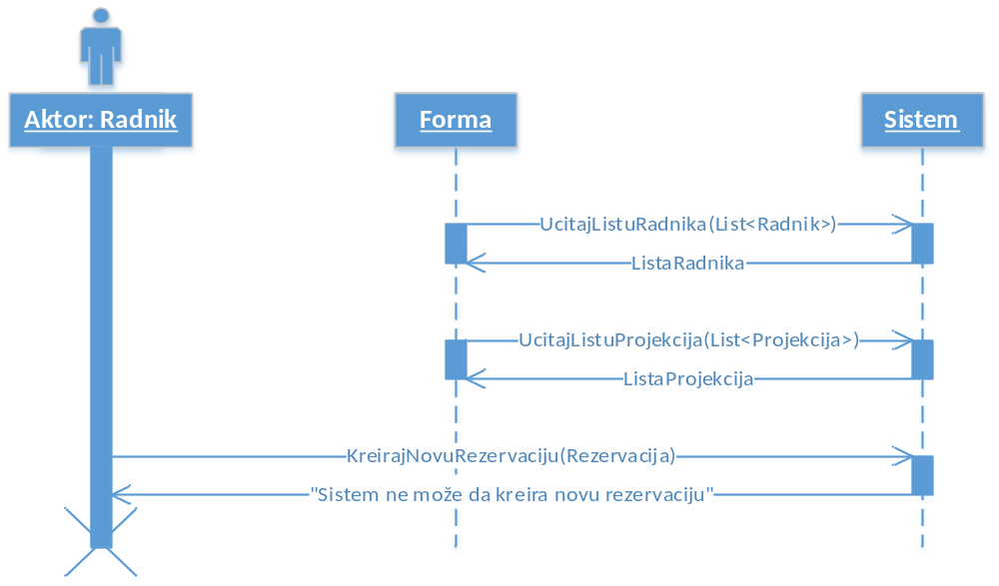
8.1. Ukoliko sistem ne može da zapamti podatke o novoj rezervaciji on prikazuje radniku poruku “Sistem ne može da zapamti novu rezervaciju”. (IA)
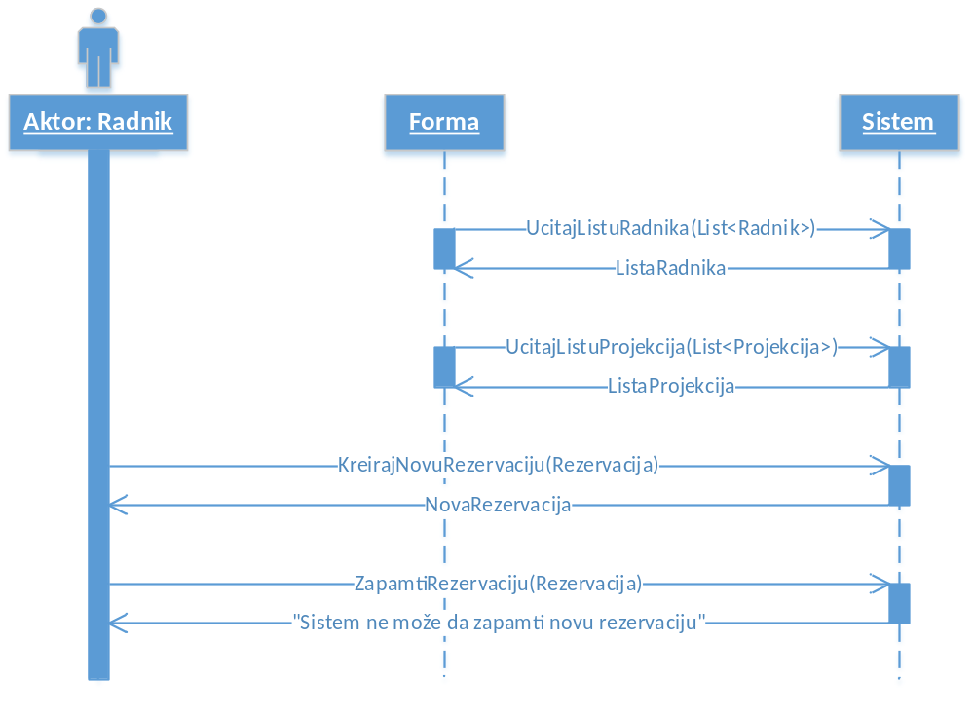
Sa navedenih sekvencnih dijagrama uočavaju se sistemske operacije koje treba projektovati:
- signal UcitajListuRadnika(List<Radnik>)
- signal UcitajListuProjekcija(List<Projekcija>)
- signal KreirajNovuRezervaciju (Rezervacija)
- signal ZapamtiRezervaciju(Rezervacija)

DS 7: Dijagram sekvenci slučaja korišćenja – Pretraživanje rezervacija

- Radnik poziva sistem da nađe rezervacije po zadatim vrednostima. (APSO)
- Sistem prikazuje radniku podatke o rezervacijama. (IA)
- Radnik poziva sistem da prikaže podatke o izabranoj rezervaciji. (APSO)
- Sistem prikazuje radniku podatke o izabranoj rezervaciji. (IA)
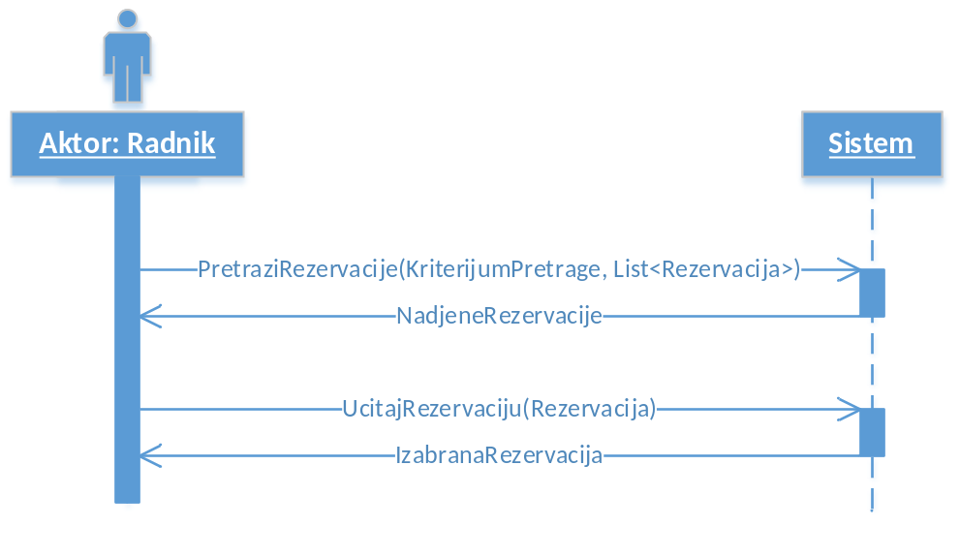
Alternativna scenarija
2.1. Ukoliko sistem ne može da nađe rezervacije on prikazuje radniku poruku: “Sistem ne može da nađe rezervacije po zadatim vrednostima”. Prekida se izvršenje scenarija. (IA)

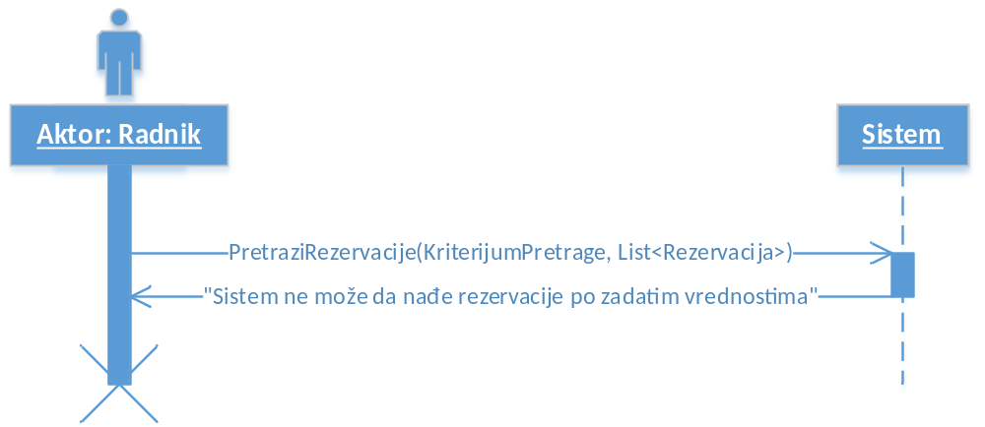

4.1. Ukoliko sistem ne može da nađe izabranu rezervaciju on prikazuje radniku poruku: “Sistem ne može da nađe podatke o izabranoj rezervaciji”. (IA)
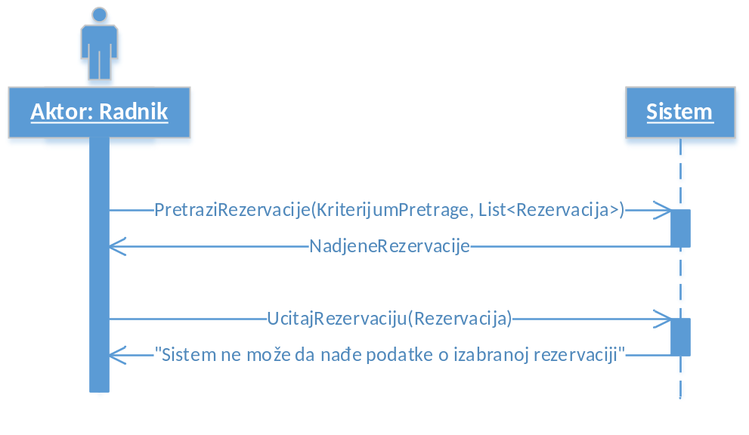
Sa navedenih sekvencnih dijagrama uočavaju se 2 sistemske operacije koje treba projektovati:
- signal PretraziRezervacije(KriterijumPretrage, List<Rezervacija>)
- signal UcitajRezervaciju(Rezervacija)

DS 8: Dijagram sekvenci slučaja korišćenja – Brisanje rezervacije

- Radnik poziva sistem da nađe rezervacije po zadatim vrednostima. (APSO)
- Sistem prikazuje radniku nađene rezervacije. (IA)
- Radnik poziva sistem da obriše rezervaciju. (APSO)
- Sistem prikazuje radniku poruku: “Sistem je obrisao rezervaciju.” (IA)
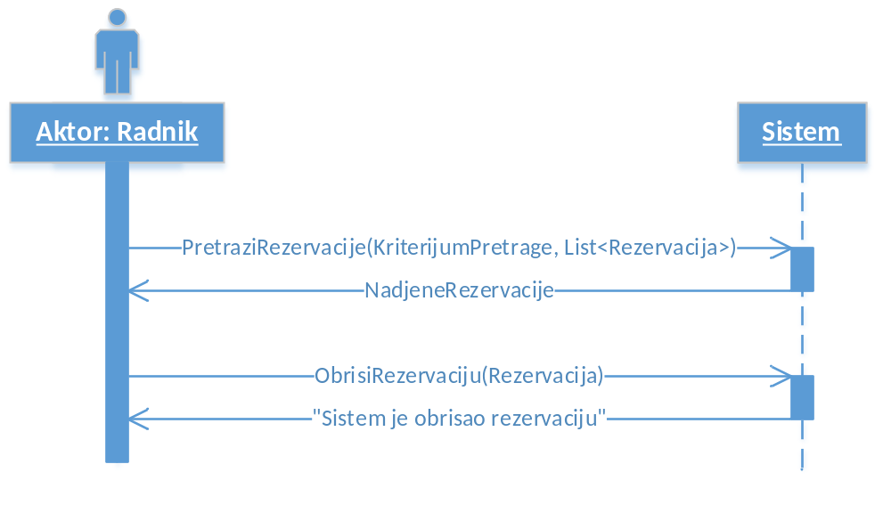
Alternativna scenarija
2.1. Ukoliko sistem ne može da nađe rezervacije on prikazuje radniku poruku: “Sistem ne može da nađe rezervacije po zadatim vrednostima”. Prekida se izvršenje scenarija. (IA)

4.1. Ukoliko sistem ne može da obriše rezervaciju on prikazuje radniku poruku: “Sistem ne može da obriše rezervaciju”. (IA)
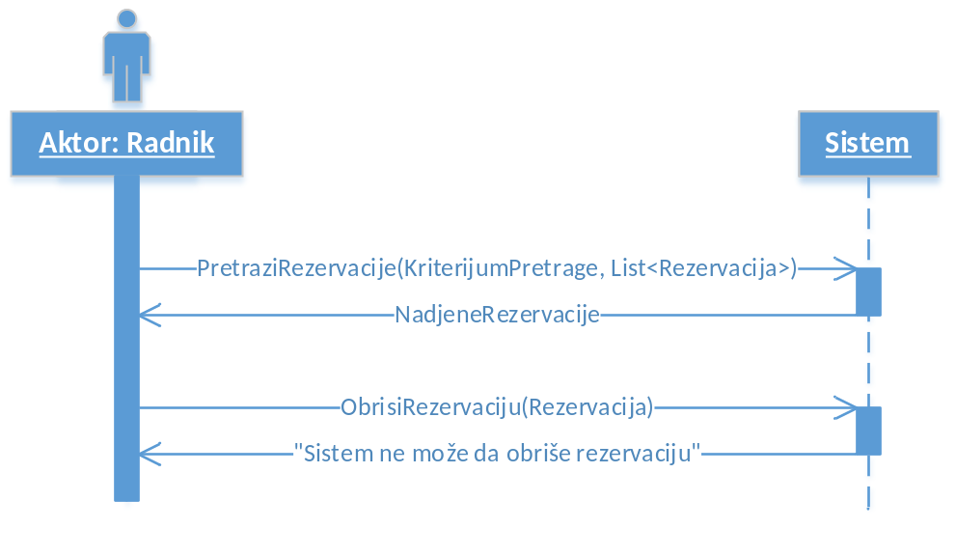
Sa navedenih sekvencnih dijagrama uočavaju se 2 sistemske operacije koje treba projektovati:
- signal PretraziRezervacije(KriterijumPretrage, List<Rezervacija>)
- signal ObrisiRezervaciju(Rezervacija)

DS 9: Dijagram sekvenci slučaja korišćenja – Prodaja karata

- Forma poziva sistem da prikaže podatke o radnicima.
- Sistem prikazuje formi podatke o radnicima.
- Forma poziva sistem da prikaže podatke o projekcijama.
- Sistem prikazuje formi podatke o projekcijama.
- Forma poziva sistem da prikaže podatke o sedištima.
- Sistem prikazuje formi podatke o sedištima.
- Radnik poziva sistem da kreira nove karte. (APSO)
- Sistem prikazuje radniku nove karte. (IA)
- Radnik poziva sistem da zapamti podatke o novim kartama. (APSO)
- Sistem prikazuje radniku poruku: “Sistem je zapamtio karte”. (IA)
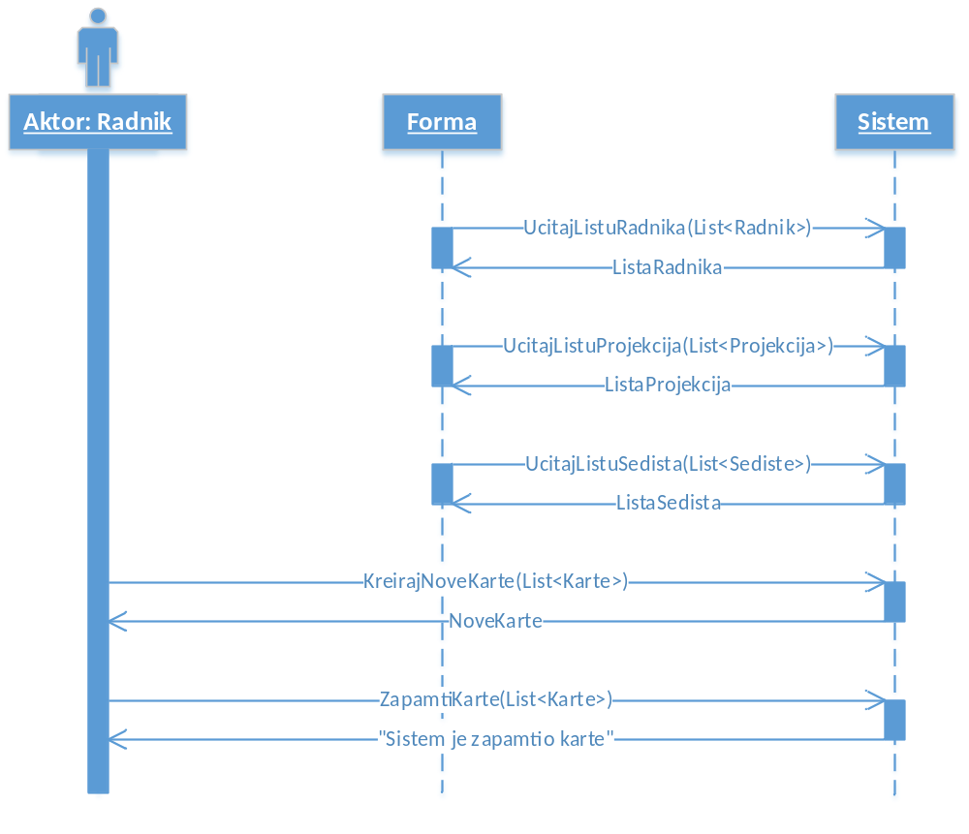

Alternativna scenarija
2.1. Ukoliko sistem ne može da nađe listu radnika on prikazuje formi poruku: “Sistem ne može da nađe listu radnika”.
4.1. Ukoliko sistem ne može da nađe listu projekcija on prikazuje formi poruku: “Sistem ne može da nađe listu projekcija”.
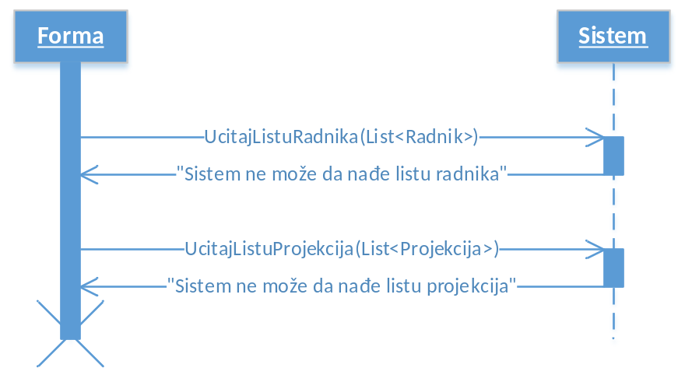
6.1. Ukoliko sistem ne može da nađe listu sedišta on prikazuje formi poruku: “Sistem ne može da nađe listu sedišta”.
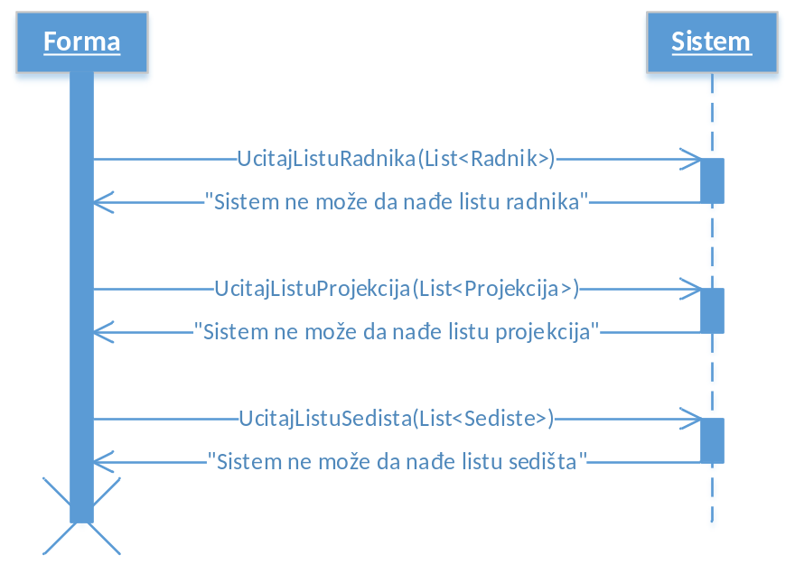

8.1. Ukoliko sistem ne može da kreira nove karte on prikazuje radniku poruku: “Sistem ne može da kreira nove karte”. Prekida se izvršavanje scenarija. (IA)
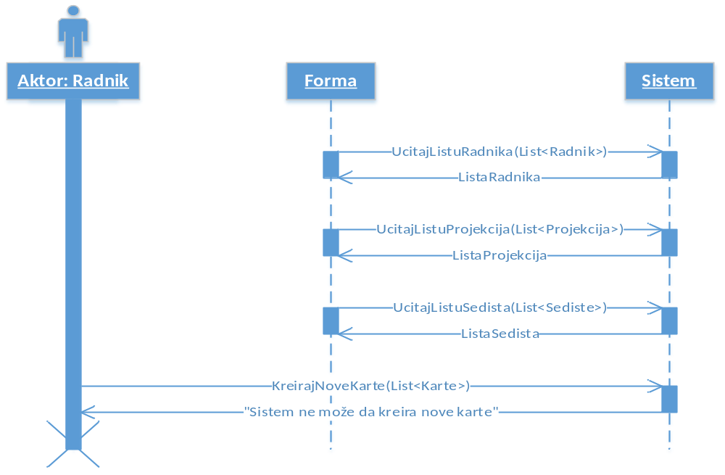
10.1. Ukoliko sistem ne može da zapamti podatke o novim kartama on prikazuje radniku poruku “Sistem ne može da zapamti nove karte”. (IA)
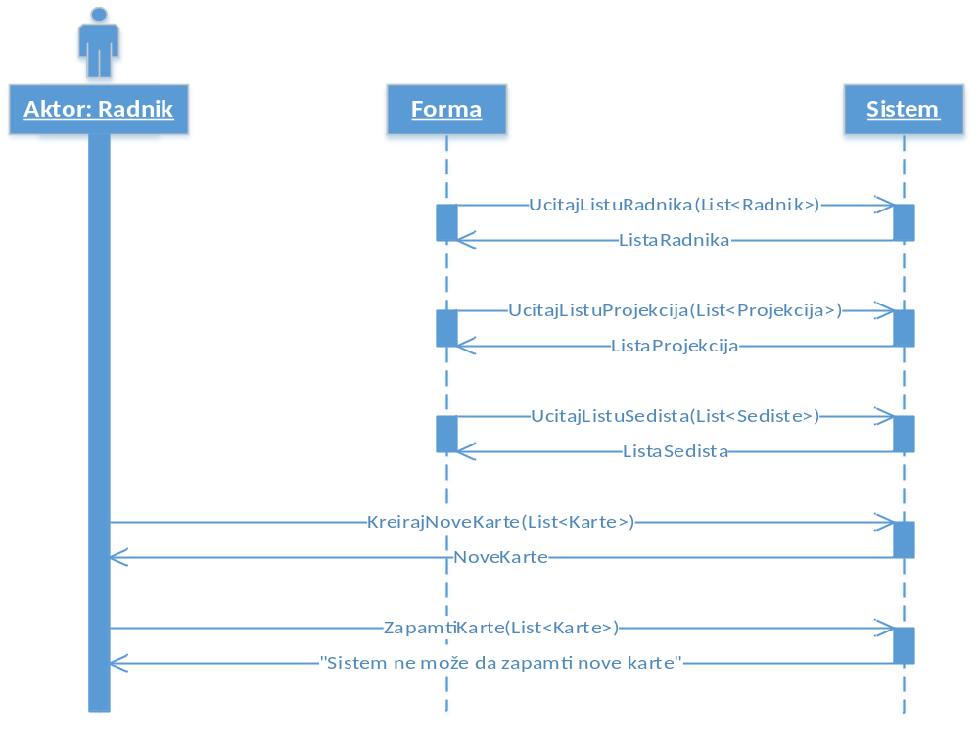
Sa navedenih sekvencnih dijagrama uočavaju se sistemske operacije koje treba projektovati:
- signal UcitajListuRadnika(List<Radnik>)
- signal UcitajListuProjekcija(List<Projekcija>)
- signal UcitajListuSedista(List<Sediste>)
- signal KreirajNoveKarte (List<Karta>)
- signal ZapamtiKarte(List<Karta>)

Kao rezultat analize scenarija dobijeno je ukupno 16 sistemskih operacija koje treba projektovati:
- signal NadjiRadnika(Radnik)
- signal UcitajListuRadnika(List<Radnik>)
- signal KreirajNoviFilm(Film)
- signal ZapamtiFilm(Film)
- signal PretraziFilmove(KriterijumPretrage, List<Film>)
- signal UcitajFilm(Film)
- signal ObrisiFilm(Film)
- signal UcitajListuProjekcija(List<Projekcija>)
- signal KreirajNovuRezervaciju(Rezervacija)
- signal ZapamtiRezervaciju(Rezervacija)
- signal PretraziRezervacije(KriterijumPretrage, List<Rezervacija>)
- signal UcitajRezervaciju(Rezervacija)
- signal ObrisiRezervaciju(Rezervacija)
- signal UcitajListuSedista(List<Sediste>)
- signal KreirajNoveKarte(List<Karta>)
- signal ZapamtiKarte(List<Karta>)

Ponašanje softverskog sistema – Definisanje ugovora o sistemskim operacijama

Ugovor UG1: NadjiRadnika
Operacija: NadjiRadnika(Radnik):signal;
Veza sa SK: SK1
Preduslovi: -
Postuslovi: -

Ugovor UG2: UcitajListuRadnika
Operacija: UcitajListuRadnika(List<Radnik>):signal;
Veza sa SK: SK3, SK6, SK9
Preduslovi: -
Postuslovi: -

Ugovor UG3: KreirajNoviFilm
Operacija: KreirajNoviFilm(Film):signal;
Veza sa SK: SK2
Preduslovi: Prosto vrednosno ograničenje nad objektom Film mora biti zadovoljeno.
Strukturno ograničenje nad objektom Film mora biti zadovoljeno.
Postuslovi: Kreiran je novi film.

Ugovor UG4: ZapamtiFilm
Operacija: ZapamtiFilm(Film):signal;
Veza sa SK: SK2, SK4
Preduslovi: Prosto vrednosno ograničenje nad objektom Film mora biti zadovoljeno.
Strukturno ograničenje nad objektom Film mora biti zadovoljeno.
Postuslovi: Podaci o filmu su zapamćeni.

Ugovor UG5: PretraziFilmove
Operacija: PretraziFilmove(KriterijumPretrage,List<Film>):signal;
Veza sa SK: SK3, SK4, SK5
Preduslovi: -
Postuslovi: -

Ugovor UG6: UcitajFilm
Operacija: UcitajFilm(Film):signal;
Veza sa SK: SK3, SK4
Preduslovi: -
Postuslovi: -

Ugovor UG7: ObrisiFilm
Operacija: ObrisiFilm(Film):signal;
Veza sa SK: SK5
Preduslovi: -
Postuslovi: Film je obrisan. Strukturno ograničenje nad objektom Film mora biti zadovoljeno.

Ugovor UG8: UcitajListuProjekcija
Operacija: UcitajListuProjekcija(List<Projekcija>):signal;
Veza sa SK: SK6, SK9
Preduslovi: -
Postuslovi: -

Ugovor UG9: KreirajNovuRezervaciju
Operacija: KreirajNovuRezervaciju(Rezervacija):signal;
Veza sa SK: SK6
Preduslovi: Ukoliko je popunjen kapacitet sale za izabrani termin ne može se izvršiti sistemska operacija.
Prosto vrednosno ograničenje nad objektom Rezervacija mora biti zadovoljeno.
Strukturno ograničenje nad objektom Rezervacija mora biti zadovoljeno.
Postuslovi: Kreirana je nova rezervacija.

Ugovor UG10: ZapamtiRezervaciju
Operacija: ZapamtiRezervaciju(Rezervacija):signal;
Veza sa SK: SK6
Preduslovi: Ukoliko je popunjen kapacitet sale za izabrani termin ne može se izvršiti sistemska operacija.
Prosto vrednosno ograničenje nad objektom Rezervacija mora biti zadovoljeno.
Strukturno ograničenje nad objektom Rezervacija mora biti zadovoljeno.
Postuslovi: Podaci o rezervaciji su zapamćeni.

Ugovor UG11: PretraziRezervacije
Operacija: PretraziRezervacije(KriterijumPretrage, List<Rezervacija>):signal;
Veza sa SK: SK7, SK8
Preduslovi: -
Postuslovi: -

Ugovor UG12: UcitajRezervaciju
Operacija: UcitajRezervaciju(Rezervacija):signal;
Veza sa SK: SK7
Preduslovi: -
Postuslovi: -

Ugovor UG13: ObrisiRezervaciju
Operacija: ObrisiRezervaciju(Rezervacija):signal;
Veza sa SK: SK8
Preduslovi:
Postuslovi: Rezervacija je obrisana. Strukturno ograničenje nad objektom Rezervacija mora biti zadovoljeno.

Ugovor UG14: UcitajListuSedista
Operacija: UcitajListuSedista(List<Sediste>):signal;
Veza sa SK: SK9
Preduslovi: -
Postuslovi: -

Ugovor UG15: KreirajNoveKarte
Operacija: KreirajNoveKarte(List<Karta>):signal;
Veza sa SK: SK9
Preduslovi: Ukoliko sedišta nisu rezervisana i popunjen je kapacitet sale za izabrani termin ne može se izvršiti sistemska operacija.
Prosto vrednosno ograničenje nad objektom Karta mora biti zadovoljeno.
Strukturno ograničenje nad objektom Karta mora biti zadovoljeno
Postuslovi: Kreirane su nove karte

Ugovor UG16: ZapamtiKarte
Operacija: ZapamtiKarte(List<Karta>):signal;
Veza sa SK: SK9
Preduslovi: Ukoliko sedišta nisu rezervisana i popunjen je kapacitet sale za izabrani termin ne može se izvršiti sistemska operacija.
Prosto vrednosno ograničenje nad objektom Karta mora biti zadovoljeno.
Strukturno ograničenje nad objektom Karta mora biti zadovoljeno
Postuslovi: Podaci o kartama su zapamćeni.

Struktura softverskog sistema – Konceptualni (domenski) model



Struktura softverskog sistema – Relacioni model

Radnik(radnikID, ime, prezime, korisnickoIme, korisnickaSifra)
Film(filmID, nazivFilma, zanr, trajanje, reziser, glumci, opis, periodPrikazivanja, radnikID)
Sala(salaID, nazivSale, kapacitet)
Projekcija(projekcijaID, datum, vreme, filmID, salaID)
Sediste(salaID, red, brojSedista)
Karta(projekcijaID, kartaID, cena, radnikID, rezervacijaID, salaID, red, brojSedista)
Rezervacija(projekcijaID, rezervacijaID, nazivRezervacije, radnikID)
RezervisanoSediste(projekcijaID, rezervacijaID, salaID, red, brojSedista, trajanjeRezervacije)
KartaZaRezervisanoSediste(projekcijaID, rezervacijaID, salaID, red, brojSedista, KartaID)

Tabela Radnik |  | Prosto vrednosno ograničenje |  | Složeno vrednosno ograničenje |  | Strukturno ograničenje
Atributi | Ime | Tip atributa | Vrednost atributa | Međuzav. atributa jedne tabele | Međuzav. atributa više tabela | INSERT /  UPDATE CASCADES Film, Karta, Rezervacija  DELETE RESTRICTED Film, Karta,  Rezervacija
Atributi | radnikID | String | not null
Atributi | ime | String | not null
Atributi | prezime | String | not null
Atributi | korisnickoIme | String | not null
Atributi | korisnickaSifra | String | not null

Tabela Film |  | Prosto vrednosno ograničenje |  | Složeno vrednosno ograničenje |  | Strukturno ograničenje
Atributi | Ime | Tip atributa | Vrednost atributa | Međuzav. atributa jedne tabele | Međuzav. atributa više tabela | INSERT RESTRICTED Radnik  UPDATE CASCADES Projekcija, RESTRICTED Radnik  DELETE RESTRICTED Projekcija
Atributi | filmID | String | not null
Atributi | nazivFilma | String | not null
Atributi | zanr | String | not null
Atributi | trajanje | Integer | not null
Atributi | reziser | String | not null
Atributi | glumci | String | not null
Atributi | opis | String | not null
Atributi | periodPrikazivanja | String | not null
Atributi | radnikID | String | not null

Tabela Sala |  | Prosto vrednosno ograničenje |  | Složeno vrednosno ograničenje |  | Strukturno ograničenje
Atributi | Ime | Tip atributa | Vrednost atributa | Međuzav. atributa jedne tabele | Međuzav. atributa više tabela | INSERT /  UPDATE CASCADES Sediste, Projekcija  DELETE CASCADES Sediste RESTRICTED Projekcija
Atributi | salaID | String | not null
Atributi | nazivSale | String | not null
Atributi | kapacitet | Integer | not null

Tabela Projekcija |  | Prosto vrednosno ograničenje |  | Složeno vrednosno ograničenje |  | Strukturno ograničenje
Atributi | Ime | Tip atributa | Vrednost atributa | Međuzav. atributa jedne tabele | Međuzav. atributa više tabela | INSERT RESTRICTED Film, Sala  UPDATE CASCADES Karta, Rezervacija, RESTRICTED Film, Sala  DELETE CASCADES Karta, Rezervacija
Atributi | projekcijaID | String | not null
Atributi | datum | Date | not null
Atributi | vreme | Date | not null

Tabela Sediste |  | Prosto vrednosno ograničenje |  | Složeno vrednosno ograničenje |  | Strukturno ograničenje
Atributi | Ime | Tip atributa | Vrednost atributa | Međuzav. atributa jedne tabele | Međuzav. atributa više tabela | INSERT RESTRICTED Sala  UPDATE CASCADES RezervisanoSediste, Karta, RESTRICTED Sala  DELETE RESTRICTED RezervisanoSediste, Karta
Atributi | salaID | String | not null
Atributi | red | Integer | not null and >0
Atributi | brojSedista | Integer | not null and >0

Tabela Karta |  | Prosto vrednosno ograničenje |  | Složeno vrednosno ograničenje |  | Strukturno ograničenje
Atributi | Ime | Tip atributa | Vrednost atributa | Međuzav. atributa jedne tabele | Međuzav. atributa više tabela | INSERT RESTRICTED Radnik, Projekcija, Sediste  UPDATE CASCADES KartaZaRezervisanoSediste, RESTRICTED Radnik, Projekcija, Sediste  DELETE RESTRICTED KartaZaRezervisanoSediste
Atributi | projekcijaID | String | not null
Atributi | kartaID | String | not null
Atributi | cena | String | not null
Atributi | radnikID | Double | not null
Atributi | rezervacijaID | String | not null
Atributi | salaID | String | not null
Atributi | red | Integer | not null and >0
Atributi | brojSedista | Integer | not null and >0

Tabela Rezervacija |  | Prosto vrednosno ograničenje |  | Složeno vrednosno ograničenje |  | Strukturno ograničenje
Atributi | Ime | Tip atributa | Vrednost atributa | Međuzav. atributa jedne tabele | Međuzav. atributa više tabela | INSERT RESTRICTED Radnik, Projekcija  UPDATE CASCADES RezervisanoSediste RESTRICTED Radnik, Projekcija  DELETE RESTRICTED RezervisanoSediste
Atributi | projekcijaID | String | not null
Atributi | rezervacijaID | String | not null
Atributi | nazivRezervacije | String | not null
Atributi | radnikID | String | not null

Tabela RezervisanoSediste |  | Prosto vrednosno ograničenje |  | Složeno vrednosno ograničenje |  | Strukturno ograničenje
Atributi | Ime | Tip atributa | Vrednost atributa | Međuzav. atributa jedne tabele | Međuzav. atributa više tabela | INSERT RESTRICTED Rezervacija, Sediste  UPDATE CASCADES KartaZaRezervisanoSediste, RESTRICTED Rezervacija, Sediste  DELETE RESTRICTED KartaZaRezervisanoSediste
Atributi | projekcijaID | String | not null
Atributi | rezervacijaID | String | not null
Atributi | salaID | String | not null
Atributi | red | Integer | not null and >0
Atributi | brojSedista | Integer | not null and >0
Atributi | trajanjeRezervacije | String | not null

Tabela KartaZaRezervisanoSediste |  | Prosto vrednosno ograničenje |  | Složeno vrednosno ograničenje |  | Strukturno ograničenje
Atributi | Ime | Tip atributa | Vrednost atributa | Međuzav. atributa jedne tabele | Međuzav. atributa više tabela | INSERT RESTRICTED RezervisanoSediste, Karta  UPDATE RESTRICTED RezervisanoSediste, Karta  DELETE /
Atributi | projekcijaID | String | not null
Atributi | rezervacijaID | String | not null
Atributi | salaID | String | not null
Atributi | red | Integer | not null and >0
Atributi | brojSedista | Integer | not null and >0
Atributi | KartaID | String | not null

Kao rezultat analize scenarija SK i pravljenja konceptualnog modela dobija se logička struktura i ponašanje softverskog sistema:
